Из опыта работы учителя начальных классов
Зюриной Людмилы Генриховны
МБОУ «СШ№25» пгт. Энем
Тахтамукайского района
Республики Адыгея
Внеурочная деятельность Метод проектов в начальной школе.
Проект «Кормушка» (изготовление кормушки из бросового материала)

Мы долго ждали, пока ты догадаешься нас пригласить, — заметила Черная Королева. — Но ты, видно, уроков хороших манер не брала! — Манерам на уроках не учат, — сказала Алиса. — На уроках учат арифметике и всякому такому…
Льюис Кэрролл. «Приключения Алисы в Зазеркалье»
Родители интересуются: «Дети зачем-то остаются в школе после уроков, учителя говорят о необходимости внеурочной работы. Что это и зачем нужно?» Действительно, в соответствии с новым федеральным государственным стандартом школьного образования каждая школа должна обеспечить развитие ребенка и после уроков.
Экскурсии, кружки, секции, круглые столы, конференции, олимпиады — эти и другие формы обогащают жизнь ребенка в школе после уроков, делают ее интересной и привлекательной. Внеурочная деятельность по новым стандартам предусматривает работу по нескольким направлениям, одним из которых является проектная деятельность.
Проектная деятельность красной нитью проходит через все направления внеурочной деятельности. Основной целью внеурочной проектной деятельности можно считать реализацию потенциала личности и развитие способностей детей, формирование навыков работы с информацией, организация и использование рабочего времени, умение оценивать свои возможности и осознавать свои интересы.
Используя проектную деятельность, учитель вводит в свою работу метод проектов, который может быть эффективно использован, начиная с начальной школы, при этом, не заменяя традиционную систему, а дополняя, расширяя её. Ее задача стимулировать интерес учащихся к определенным проблемам, предполагающим владение определенной суммой знаний , предусматривающим решение этих проблем, умение практически применять полученные знания. Результаты выполненных проектов должны быть, что называется, "осязаемыми", т.е., если это теоретическая проблема, то конкретное ее решение, если практическая - конкретный результат, готовый к использованию (на уроке, в школе, в реальной жизни).
Метод проектов – это совместная деятельность учителя и учащихся, направленная на поиск решения возникшей проблемы, проблемной ситуации.
В своей работе я применяю исследовательскую проектную деятельность, так как именно она ставит целью проекта получение в качестве результата новых знаний, что соответствует целям обучения. Кроме того, использование меж предметных проектов даёт возможность объединения урочной и внеурочной деятельности учащихся.
Исследовательские проекты – проекты, требующие хорошо продуманной структуры, обозначенных целей, актуальности предмета исследования для всех участников, социальной значимости, соответствующих методов, в том числе экспериментальных и опытных работ, методов обработки результатов. Эти проекты подчинены логике исследования и имеют структуру, приближенную или полностью совпадающую с научным исследованием.
По количеству участников проектов можно выделить – личностные, парные (между парами участников) и групповые (между группами участников).
Метод проектов позволяет через проживание «ситуации успеха» не на словах, а в деле почувствовать себя значимым, нужным, успешным, способным преодолевать различные проблемные ситуации. Повышается уверенность через осознание себя, своих возможностей, своего вклада, а также личностного роста в процессе выполнения проектной задачи.
Учитывая возрастные и психолого-физиологические особенности младших школьников, темы детских проектных работ лучше выбирать из содержания учебных предметов или близких к ним областей. Целесообразно в процессе работы над проектом проводить экскурсии, прогулки-наблюдения и т.д. Дети с начальных классов приучаются к публичным выступлениям.
Особое внимание уделяется презентации (защите) проекта.
Главная идея, заложенная в проектную деятельность, состоит в следующем: с большим увлечением выполняется ребенком только та деятельность, которая выбрана им самим свободно, и эта деятельность должна строиться не в русле учебного предмета.
Наряду с положительными моментами, в этой технологии есть и недостатки: не укладывается в рамки одного урока; трудно справедливо оценить роль и работу каждого участника коллектива.
В начальной школе проектные задачи – это шаг к проектной деятельности в основной школе.
Метод проектов действительно эффективная педагогическая технология. Заслуга его в том, что он даёт возможность быть успешным каждому ученику, независимо от способностей, наклонностей. «И воспитание, и образование неразделимы. Нельзя воспитывать, не передавая знания, всякое же знание действует воспитательно».
Л.Н.Толстой
2 класс внеурочная деятельность. Научный клуб «Изучаем родной край» Цель проектной деятельности по курсу «Изучаем родной край» - овладение учеником основами практико-ориентированных знаний о природе родного края, освоение норм и способов сотрудничества и способов общения со сверстниками и родителями, формирование ценностно-смысловых и этических ориентиров по охране окружающей среды
Проектная деятельность при изучении курса «Изучаем родной край» в начальной школе имеет отличительную особенность - она имеет краеведческую направленность. Краеведческая направленность имеет долгосрочный характер и может рассчитана на все четыре года обучения. Проектная деятельность может носить как групповой характер (экскурсии, кружки, факультативы, заседание научных клубов младших школьников, олимпиады, выставки), так и индивидуальный характер (выполнение домашних заданий: оформление результатов наблюдений и проведенных экспериментов; подготовка презентаций; работа в Интернете; наблюдения за погодными явлениями в каникулярные дни и заполнение дневников наблюдений, экскурсии с родителями и т. д.). Курс внеурочной деятельности способствует формированию экологической и культурологической грамотности и соответствующих компетентностей: умений проводить наблюдения в природе, ставить опыты, заботиться об окружающей среде, проводить поиск информации в энциклопедиях и других изданиях, в видеотеке, в электронных носителях, в Интернете, на экскурсиях, из рассказов взрослых.
Тема очередного занятия «Зимующие птицы Республики Адыгея. Покормите птиц зимой.»
Форма работы: проектная деятельность.
Тип проекта: информационно-практический.
Вид проекта: краткосрочный (недельный).
Участники проекта: обучающиеся, родители.
Актуальность проекта:
Задача взрослых - воспитывать интерес у детей к нашим соседям по планете - птицам, желание узнавать новые факты их жизни, заботиться о них, радоваться от сознания того, что делясь крохами, можно спасти птиц зимой от гибели. Дать детям элементарные знания о том, чем кормить птиц зимой.
В совместной работе с родителями создавать условия для общения обучающихся с миром природы и для посильной помощи нашим пернатым друзьям.
Ожидаемый результат:
Расширить познавательные интересы у детей и представления о жизни птиц.
Сформировать навыки заботливого отношения к птицам.
Возникла готовность участвовать в практических делах по оказанию помощи, как птицам, так и другим животным.
Родитель активный участник в проекте и способный воспитать у детей любовь и бережное отношение к птицам.
Цель проекта:
Закрепить представления воспитанников о зимующих птицах, и их образе жизни, о связи с окружающей средой, роли человека в жизни птиц. Привлечь внимание обучающихся и родителей к природоохранной деятельности и научить их, ее организовывать.
Задачи проекта:
Расширить представление обучающихся о зимующих птицах нашего региона.
Обобщить знания обучающихся полученные при наблюдении за повадками птиц.
Расширить представление обучающихся и родителей о видах кормушек, способах их изготовление из разного материала.
Вызвать у детей желание убедить взрослых членов семьи в необходимости оказания помощи зимующим птицам в посёлке, принять непосредственное практическое участие в изготовлении кормушек.
Заинтересовать родителей природоохранной деятельностью, довести до их сознания необходимость воспитания у детей любви и бережного отношения к птицам, формирование созидательного отношения к миру.
Научить обучающихся совместно с родителями организовать природоохранную деятельность.
Научить детей правильно их подкармливать.
Воспитывать заботливое отношение к птицам, желание помогать в трудных зимних условиях
Технологическая карта занятия

Этапы | Деятельность учителя | Деятельность учащихся | Формируемые  УУД
1. Организационный  момент. | Организация местоположения каждого ученика.  Приветствие.  Звучит фонограмма «Голоса птиц».  - Закройте, ребята глаза. Что вы представляете себе? | Занимают места в классе, приветствуют учителя . | Коммуникативные: планирование учебного сотрудничества с учителем и одноклассниками  Личностные:  учебно-познавательный интерес к материалу.  Регулятивные: под руководством учителя организовывать своё рабочее место.
2. Введение в тему занятия. Актуализация знаний. | - В какое время года можно услышать пение птиц?  -А как вы думаете, можно сейчас услышать такое чудесное птичье пение?  -Почему?  -Когда поют птицы? (Когда тепло и сытно)  Во время метелей и сильных морозов много птиц погибает от голода, особенно в конце зимы, когда почти весь корм съеден. Особенно страдают синицы. Из 10 синиц зиму переживает только одна.  Птицы — теплокровные существа.. Поэтому многие птицы оставляют заснеженные родные места и отправляются на зимовку в теплые страны. | Ответы детей | Познавательные:  - осознанное и произвольное высказывание в устной форме;  - осуществление поиска необходимой информации.
 | -А как называются птицы, которые улетают на юг? (перелётные)  Назовите перелётных птиц нашего региона.  -А почему они улетают?  -А как называются птицы, которые не улетают? (зимующие)  Назовите птиц, которые зимуют рядом с нами.  А как им живётся зимой? Почему?  - А чем мы можем помочь птицам?  - Догадались о чем сегодня мы с вами будем говорить? Правильно о том, как бы птицам пережить трудное зимнее время. | Дети называют птиц и рассказывают индивидуальные сообщения  (ласточки, стрижи, синицы, сороки, дятлы, сойки, трясогуски, орлы)  Ответы обучающихся. | Предметные:  называть представителей перелётных, зимующих птиц;  обобщать жизненные наблюдения;  Коммуникативные:  - умение работать в коллективе;  - учитывать пространственное расположение;  - умение координировать свои действия;  -планирование сотрудничества с учителем и сверстниками.
3. Беседа учителя с обучающимися. | Эти птицы всю зиму проводят вместе с нами, стараются порадовать нас своей красотой и необычными звуками. Но им очень трудно  Сугробами засыпаны  Бугры, дворы, дорожки.  Не могут пташки отыскать  Ни зёрнышка, ни крошки.  И вот летают всё слабей  Ворона, галка, воробей  Скорей на помощь, дети!  Вот в этот самый трудный час  Спасенье птицы ждут от нас.  Кормите их! Согрейте!  Повесьте домик на суку!  Рассыпьте крошки на снегу,  А то и манной кашки.  И оживут бедняжки!  По небу весело скользя.  Взлетят пернатые друзья  И пропоют чирикая:  «Спасибо, вам великое!»  -Чем можно подкармливать птиц в зимнее время?  Учитель организует работу по обмену опытом среди обучающихся: какой корм любят птицы.  - Семена подсолнечника едят почти все птицы и, в первую очередь, синицы и поползни.  - Семена дыни и тыквы едят почти все птицы, кроме синиц и поползней.  - Овес едят овсянки, воробьи, синицы.  - Пшено и просо - любимая еда овсянок и воробьев.  - Семена репейника основной корм щеглов.  - Семена лебеды, полыни, конопли, конского щавеля, крапивы охотно едят все зерноядные птицы  - Ягоды рябины и калины- любимая пища снегирей и свиристелей.  - Хлебные крошки едят синицы и воробьи.  - Сырое несоленое сало – превосходный корм для синиц, поползней и дятлов.  - Сырое мясо хорошая пища для ворон, галок и сорок  А что птицам давать нельзя?  Организует работу по правилам подкормки птиц.  1. Во время подкормки птиц не сорите в лесу, парке, саду;  2. Не оставляйте там газеты, пакеты, жестяные банки и коробки.  3. Кормушки для птиц должны быть очень скромными.  4. Корма в кормушках должно быть не много и только нужного птицам.  5. Кормите птиц регулярно.  Птиц нельзя подкармливать время от времени: именно зимой им очень нужна ваша поддержка, именно в морозы и метели гибнет большая часть птиц | Читают стихотворение подготовленные дети, остальные слушают. | Регулятивные: самоконтроль.  Познавательные:  систематизировать информацию, выбирать нужную информацию.
4.Проект «Кормушка» | Беседа о том, какие бывают кормушки. Материал из которого их можно сделать. | Ответы обучающихся. Предположения из чего можно сделать кормушки, как долго они будут служить. | Аргументация своего мнения и позиции в коммуникации (К)
5.Инсценировка стихотворения. | Обыгрывание стихотворения.  Новая столовая.  Зоя Александрова .  Мы кормушку смастерили,  Мы столовую открыли.  Воробей, снегирь-сосед,  Будет вам зимой обед.  В гости в первый день недели  К нам синицы прилетели.  А во вторник, посмотри,  Прилетели снегири.  Три вороны были в среду,  Мы не ждали их к обеду.  А в четверг со всех краёв –  Стая жадных воробьев.  В пятницу в столовой нашей  Голубь лакомился кашей.  А в субботу на пирог  Налетело семь сорок.  В воскресенье, в воскресенье  Прилетел к нам гость весенний –  Путешественник-скворец...  Вот и песенке конец | Учащиеся читают свои четверостишия и расселяют своих птиц в кормушку. | Коммуникативные: участвовать в диалоге на уроке и в жизненных ситуациях, отвечать на вопросы учителя, товарищей, соблюдать простейшие нормы речевого этикета, работать в паре, группе.
8. Рефлексия деятельности (итог урока). | Сегодня мы поговорили о разных зимующих птицах. С наступлением холодов птицам трудно добывать себе корм, поэтому мы всегда должны помнить об этом, насыпая корм в кормушки.  Покормите птиц зимой!  Путь со всех концов  К вам слетятся, как домой,  Стайки на крыльцо.  Сколько гибнет их - не счесть,  Видеть тяжело.  А ведь в нашем сердце есть  И для птиц тепло.  Приучите птиц в мороз  К своему окну.  Чтоб без песен не пришлось  Нам встречать весну.  Учитель: Давайте не забывать о зимующих птицах и помогать им выживать в холодное время.  И в заключение сегодняшнего занятия я предлагаю вам продолжить предложения:  - Теперь я знаю что…  - Я понял что…  - Я буду…  - Мне очень понравилось на занятии…  - У меня хорошо получилось….  - У меня вызвало затруднение…. | Учащиеся отвечают на поставленные вопросы,  оценивают результаты своей работы. | Коммуникативные:  умение формулировать и высказывать свое мнение в эмоционально-яркой форме в процессе общения со сверстниками и взрослыми людьми.  Регулятивные:  -оценка – выделение и осознание обучающимися того, что уже усвоено и что еще нужно усвоить.

Продолжение данного занятия у многих обучающихся было дома с родителями. Результатом стало изготовление кормушек. Приложение

Использованная литература:
Сиденко А.С. Метод проектов: история и практика применения. //Завуч. – 2003. - №6
Проектная деятельность в начальной школе/авт.-сост. М.К Господникова и др. – Волгоград: Учитель, 2009.
Землянская Е.Н. Учебные проекты младших школьников. //журнал “Начальная школа”, № 9, 2005.
Брдовская З.В. Организация проектной деятельности в системе работы учителя начальных классов. // Сборник. Как организовать проектную деятельность младших школьников.// Новосибирск, НИПК и ПРО, 2006.
Цирулик Н.А. Работаем по методу проектов // Практика образования. 2006. № 4.
Щербашина Л.Д. ,Бочкарёва И.В. Моя Адыгея.//Майкоп-1997

Приложение.
МБОУ «СОШ №25» п.Энем
Тахтамукайский район
Республика Адыгея

Проектная работа
ученика 2 класса Б
МБОУ «СОШ № 25» п.Энем
Дубинского Романа
По теме: «Изготовление кормушки из подручного материала. Кормушка «Избушка».

2018 год
Содержание.

- Введение
- Описание проекта
- Заключение
- Список используемой литературы и Интернет ресурсы

Введение.
Покормите птиц зимой!
Пусть со всех концов
К вам слетятся, как домой,
Стайки на крыльцо.
Не богаты их корма,
Горсть зерна нужна,
Горсть одна – и не страшна
Будет им зима.
Сколько гибнет их – не счесть,
Видеть тяжело.
А ведь в нашем сердце ест
И для птиц тепло.
А. Яшин
Зима – трудное время года для пернатых. Холод заставил спрятаться всех насекомых, лишь некоторые деревья сохранили плоды, да на крупных сорняках, торчащих из-под снега, можно найти семена. Птицы нуждаются в помощи человека. Чтобы облегчить птицам жизнь в зимнее время, их нужно подкармливать.
Из предметов, обычно отправляющихся на свалку, можно изготовить очень симпатичные и практичные кормушки и домики для птиц. Используя наиболее доступные материалы бытовых отходов, мы тем самым частично решим утилизацию.
Заасфальтированные улицы и тротуары уничтожают место жительства птиц. Скашивая траву, вырубая леса, человек уменьшает кормовую базу. Подкармливая птиц, люди не только лучше познают пернатых друзей, но и возвращают им то, чего лишали, нарушив их жизнь.
Проявив фантазию и затратив совсем немного средств, я сделал кормушку из бросового и природного материала, преследуя следующие цели: воспитывать любовь к природе, как можно меньше засорять территорию, бережно относится к пернатым друзьям, спасая птиц от зимнего голода, развивать смекалку и умение творить добро.
Задачи: изготовить экологически безопасную кормушку для птиц из подручного материала.
Описание проекта.
Чтобы изготовить кормушку в первую очередь необходимо выбрать строительный материал. Сначала я хотел сделать кормушку для птиц из упаковки от сока. Изготовление такой кормушки занимает несколько минут, но у нее есть один существенный недостаток – она довольно быстро размокает от снега и дождя и приходит в негодность.
Тогда я решил сделать более прочную кормушку – из пластиковой бутылки. Такая кормушка не намокнет и корм в ней не испортится. Еще мне хотелось, чтобы она была не только практичной, но и красивой, чтобы она понравилась моим друзьям и одноклассникам. Идею мне подсказала младшая сестренка, которая очень любит сказки, особенно волшебные. Ей давно хотелось увидеть избушку Бабы Яги. Так появилась кормушка «Избушка».
Для изготовления кормушки я приготовил следующие материалы:
- пластиковая бутылка объемом 5 литров;
- изоляционная лента;
- веревка (также подойдет толстая леска), нитки для вязания;
- канцелярский нож и ножницы;
- перманентный маркер (им удобнее всего делать разметку);
- клеевой пистолет;
- большой гвоздь с плоскогубцами;
- веник (можно использовать солому);
- пластиковые ложки;
- скорлупа фисташек, маленькие веточки (слайд №1).
Этапы изготовления кормушки:
- В пластиковой бутылке объемом 5 литров маркером я наметил отверстие на высоте 3-5см от дна бутылки и вырезал его канцелярским ножом, оставив верхний край окошка целым, чтобы получился козырек (слайды №2, №3).
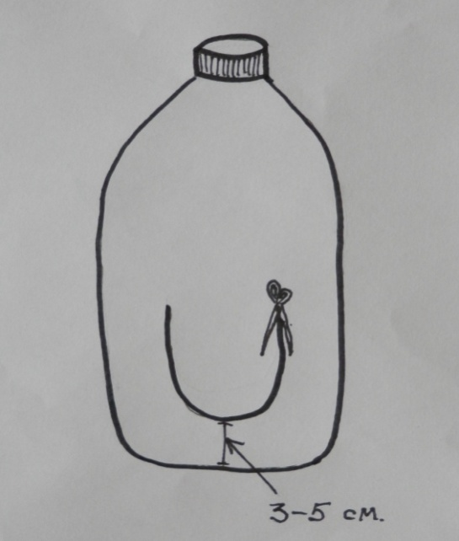
- Края отверстия и козырька заклеил изоляционной лентой, чтобы птицы не поранились об острые края (слайды №4, №5).
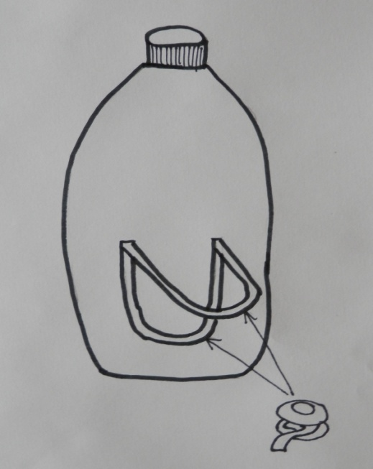
- В крышке сделал два отверстия, продел и закрепил веревку (слайды №6, №7).
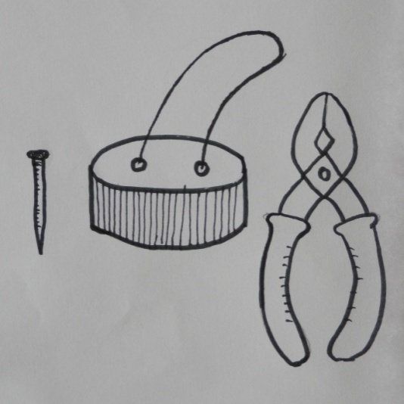
- Стенки бутылки задекорировал пластиковыми ложками с помощью клеевого пистолета (слайды №8, №9).
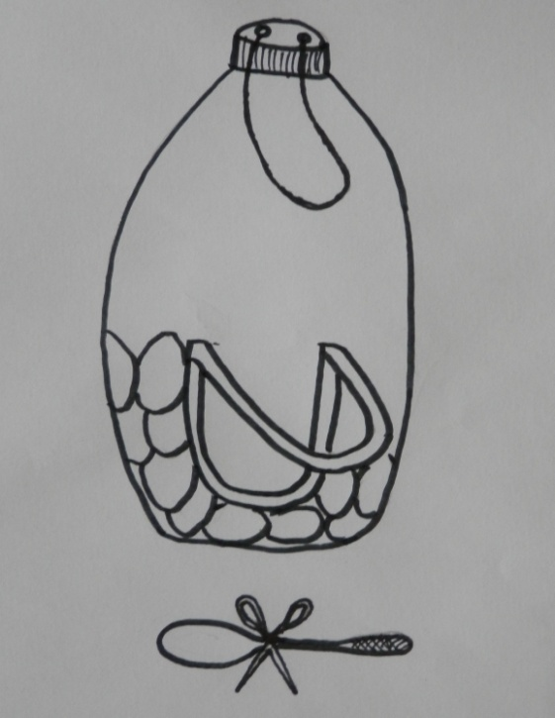
- Окошко и козырек украсил скорлупой фисташек, приклеив ее клеевым пистолетом (слайды №10, №11).
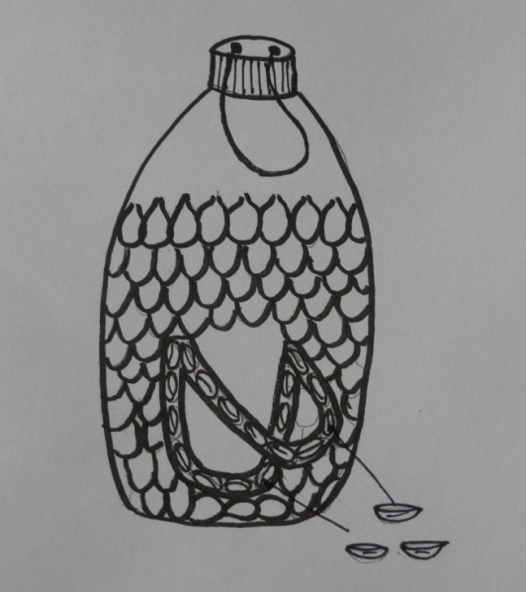
- Верх бутылки закрыл веточками веника, связав их веревкой. Я использовал нитки для вязания. Зафиксировал козырек кормушки веревкой, чтобы он не закрывал окошко (слайд №12, №13).

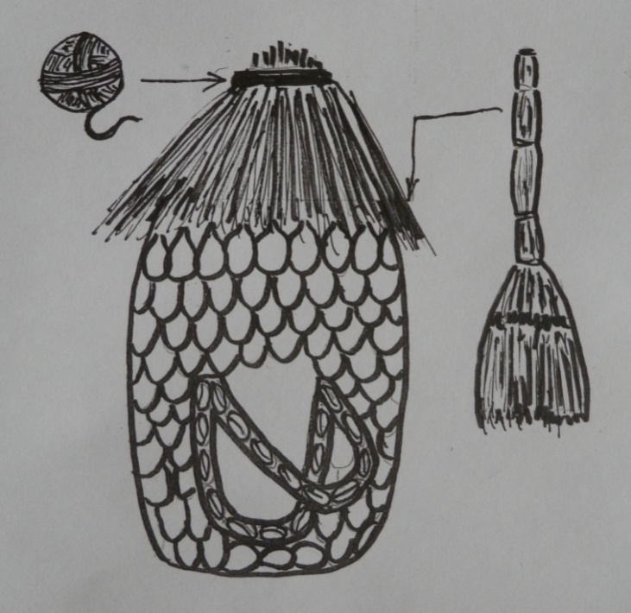
- В дне кормушки с помощью гвоздя и плоскогубцев сделал несколько маленьких дырочек для стока воды. Так талая вода не будет скапливаться в кормушке, и корм не будет смерзаться. К низу бутылки приклеил клеевым пистолетом две веточки (получились «курьи ножки»). Донышко бутылки застелил изнутри мелкими веточками веника, закрепив их с помощью клеевого пистолета (слайд№14, №15).
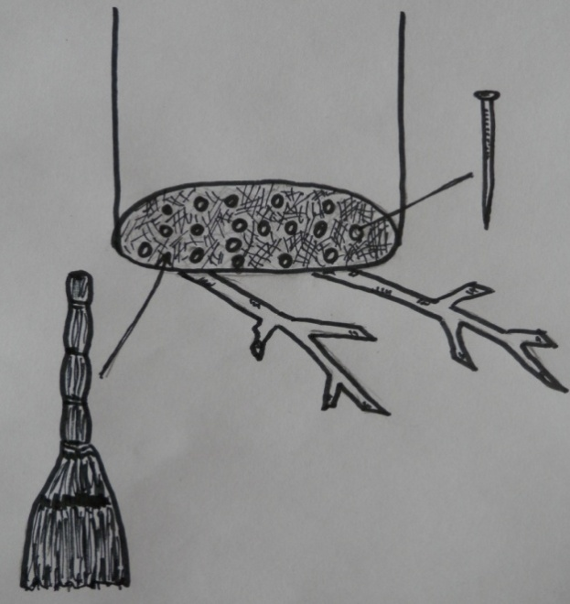
- Насыпал в кормушку угощение для птиц.

Заключение.
Конструкция моей кормушки проста. Но это надежная защита от дождя и снега. Изготовление кормушки увлекательное занятие, где я проявил свои творческие способности архитектора и дизайнера.
Летом такая кормушка украсит садовый участок, палисадник. А я свою кормушку хочу подарить в группу детского сада, который посещает моя сестра. Ведь малышам всегда будет приятно сказать:
«Мы кормушку смастерили,
Мы столовую открыли.
Воробей, снегирь – сосед,
Будет вам зимой обед».
З.Александрова.
Список используемой литературы и Интернет ресурсы.
- Клиентов А.Е.. Животный мир нашей планеты. М.: Белый Город.
- Рахманов И.А. Птицы - наши друзья. М.: Росагропромиздат, 1989.
- Энциклопедия для детей. Биология. М.Аксенова, С.Исмаилова. «Аванта+», 1994.

